PKP Polskie Linie Kolejowe S.A.
Biuro Komunikacji i Promocji
ul. Targowa 74, 03-734 Warszawa
tel. + 48 22 473 30 02
fax + 48 22 473 23 34
rzecznik@plk-sa.pl
www.plk-sa.pl

Warszawa, 10 sierpnia 2018 r.

Informacja prasowa
Przebudowa stacji Bytom Bobrek poprawi przewóz towarów na Śląsku

13,5 mln zł przeznaczyły PKP Polskie Linie Kolejowe S.A. na przebudowę urządzeń sterujących i zabezpieczających ruch kolejowy na stacji Bytom Bobrek oraz na przyległych szlakach. Zapewniony zostanie sprawny i bezpieczny przejazd pociągów pasażerskich i towarowych przez stację oraz wyjazd składów z węglem z bocznic.
Stacja Bytom Bobrek to jedna z ważniejszych stacji węzłowych Górnego Śląska na zbiegu kilku linii kolejowych m.in. w kierunku Magistrali Węglowej, Katowic, Chorzowa, Wrocławia. Tu odbywa się też obsług bocznic, w tym bocznicy kopalni węgla kamiennego „ Bobrek- Piekary”. Efektem inwestycji będzie sprawny przewóz towarów, większa przepustowość, czyli możliwość przejazdu większej liczby pociągów oraz sprawny wyjazd składów towarowych z węglem z bocznicy kopalni.
Dotychczasowe urządzenia sterowania ruchem pociągów na węźle w Bytomiu Bobrek pochodzą z lat 40. i 60. ubiegłego wieku i są w dużym stopniu wyeksploatowane. Dla zapewniania sprawnej, niezawodnej obsługi ważnej stacji i bocznic zostaną zamontowane nowe urządzenia sterujące
i zabezpieczające ruchu kolejowy.
Stacja zostanie wyposażona w nowe urządzenia łączności przewodowej i radiowej. System Wspomagania Dyżurnego Ruchu, zapewni dyżurnemu bieżące dane o ruchu pociągów oraz ich parametrach, m.in. długości i ciężarze składów, zmianach w kursowaniu. Zostaną też zamontowane urządzenia do antykradzieżowego monitoringu.
Roboty budowlane obejmą m.in. budowę nowej nastawni kontenerowej i masztu antenowego. Będą nowoczesne urządzenia dla prowadzenia sprawnego ruchu pociągów na stacji i przyległych szlakach kolejowych.
Zakończony został już etap związany z opracowaniem projektów budowlanych. W połowie września wykonawca przystąpi do robót.
Wartości zadania 13,475 mln zł, współfinansowanie ze środków unijnych POIiŚ. Zakończenie planowane jest w pierwszym kwartale 2019 r. Umowa była zawarta na początku 2018 r. i zakłada wykonanie prac projektowych i budowlanych. Wykonawcą jest konsorcjum firm, której liderem są Krakowskie Zakłady Automatyki S.A.
Zadane - przebudowa urządzeń srk w stacji Bytom Bobrek, jest realizowane w ramach projektu pn. „Prace na liniach kolejowych nr 132, 138, 147, 161, 180, 188, 654, 655, 657, 658, 699 na odcinku Gliwice – Bytom – Chorzów Stary – Mysłowice Brzezinka – Oświęcim oraz Dorota – Mysłowice Brzezinka” – POIiŚ 5.2-3.

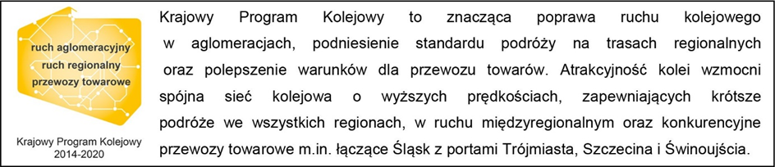

Kontakt dla mediów:
Mirosław Siemieniec
Rzecznik prasowy
PKP Polskie Linie Kolejowe S.A.
rzecznik@plk-sa.pl
tel. 694 480 239

